Министерство образования Московской области

Государственное образовательное учреждение высшего образования Московской области

«Государственный гуманитарно-технологический университет»

**Ликино-Дулевский политехнический колледж – филиал ГГТУ**

**КУРСОВОЙ ПРОЕКТ**

«Формирование смет для проведения ремонтных работ»

МДК 02.01 «Технология разработки программного обеспечения»

**Выполнил:**

Жуков Артём Викторович

Студент 4 курса группы ИСП.20А

09.02.07 Информационные системы и программирование

очной формы обучения

**Руководитель:**

Селиверстова Ольга Михайловна

Оценка

_________/___­­­­___________________/

Подпись руководителя

_________________________________

Ликино-Дулево

2023 год

**Оглавление**

Введение 3

1. Разработка системного проекта 4

1.1. Назначение разработки 4

1.2. Требование к программе 4

1.2.1. Требования к функциональным характеристикам 4

1.2.2. Требования к надежности и безопасности 5

1.2.3. Требования к составу и параметрам технических средств 5

1.2.4. Требования к информационной и программной совместимости 5

2. Разработка технического проекта 6

2.1. Обоснование выбора CASE – средств 6

2.2. Проектирование модели данных 7

2.2.1. CASE – средство BPWin 7

2.2.2. Описание процесса проектирования предметной области 9

3. Реализация 11

3.1. Обоснование выбора средств разработки 11

3.2. Руководство программиста 11

3.3. Руководство пользователя 14

4. Тестирование и отладка 24

5. Методы и средства защиты БД 27

Заключение 29

Приложение 30

Список литературы 31

# Введение

В современной строительной отрасли одним из важнейших и неотъемлемых этапов является разработка и составление строительной сметы. Программа строительной сметы играет решающую роль в планировании и управлении строительными проектами, позволяя оценить затраты на материалы, трудоемкость работ, сроки выполнения проекта и другие необходимые параметры.

Целью данной курсовой работы является исследование и анализ программного обеспечения, которое используется для разработки строительных смет. Будут рассмотрены основные принципы и применение программы строительной сметы, ее функциональные возможности, преимущества и недостатки отдельных программ.

В процессе работы будут рассмотрены различные аспекты программы строительной сметы, такие как системные требования, способы ввода и обработки данных, возможности автоматического расчета стоимости, генерации отчетов и экспорта данных.

Результаты исследования представят информацию о возможных вариантах программного обеспечения для разработки строительной сметы, их особенностях и области применения. Это позволит определить наиболее подходящую программу для конкретных потребностей и задач, связанных с составлением строительных смет.

Итак, изучение программы строительной сметы является важной задачей для специалистов в области строительства и проектирования, а данная курсовая работа поможет выявить особенности и преимущества различных программных решений и предоставит базу для выбора наиболее эффективного и удобного инструмента для создания строительных смет.При создании проекта использовалось следующее ПО:

• 1С Предприятие – Платформа на которой разрабатывалась БД и печать сметы

• Microsoft Word для ведения отчетности;

# Разработка системного проекта

## Назначение разработки

Автоматизированная информационная система «Строительная смета» предназначена для обобщения информации о стоимости услуг и материала потраченного на ремонт. Пользователями программы выступают строители

и бухгалтера. В базу данных вноситься заказчик с его проблемой. Затем постепенно заполняется список услуг и материалов потраченных на исправление проблемы затем происходить расчёт услуг и создается смета.

## Требование к программе

### Требования к функциональным характеристикам

Автоматизированная информационная система «Ювелирного предприятия» должна обеспечивать выполнение функций:

1. Заполнение справочников: «Проект», «Заказчик», «ЭтапСтроительства», «Работа».
2. Формирование документа «СтроительнаяСмета».
3. Печать Сметы.

### Требования к надежности и безопасности

Программа должна быть в достаточной степени надёжна от сбоев. На крайний случай предусмотрено резервная копия.

### Требования к составу и параметрам технических средств

Таблица № . «Состав технических средств и их характеристики»

|  |  |
| --- | --- |
| Процессор | Базовая частота процессора: 2.6 ГГц  Максимально поддерживаемый объем памяти: 128 ГБ  Максимальное число потоков: 12  Частота процессора: 3300 МГц  Число ядер: 4 |
| Оперативная память | Суммарный объем памяти: 16 ГБ  Тактовая частота: 2660 МГц  Пропускная способность: 28800 Мб/сек |
| Разрешение экрана | От 1680x1050 |
| Размер монитора | От 20,5″ |
| Устройства ввода | Клавиатура и мышь |
| Устройства вывода | Принтер |
| Жёсткий диск | Объем накопителя: 1024 ГБ  Буферная память: 64 Мб  Потребляемая мощность: 5,6 Вт |

### Требования к информационной и программной совместимости

Для корректной работы программы необходимо: ОС Windows 10,11. Приложение 1С Предприятие 8.3

Windows 10,11 — операционная система для персональных компьютеров и рабочих станций, разработанная корпорацией Microsoft в рамках семейства Windows.

Платформа «1С: Предприятие 8.3» — это основа, без которой невозможно использовать ни одно прикладное решение линейки «1С».

# Разработка технического проекта

CASE – средства (Computer – Aided Software Engineering) – это методы и технологии, которые позволяют проектировать различные информационные системы (в частности, базы данных) и автоматизировать их создание.

CASE – технологии – программная основа CASE-средств, применяемая для разработки и поддержки процессов жизненных циклов ПО, используемых в моделировании данных и генерации схем баз данных. Чаще всего программные коды в CASE-технологиях пишутся на языке SQL.

## Обоснование выбора CASE – средств

AllFusion Process Modeler (BPwin) – CASE-средство для моделирования бизнес-процессов, позволяющая создавать диаграммы в нотации IDEF0, IDEF3, DFD. В процессе моделирования BPwin позволяет переключиться с нотации IDEF0 на любой ветви модели на нотацию IDEF3 или DFD и создать смешанную модель. BPwin поддерживает функционально-стоимостной анализ (ABC).

BPwin – мощный инструмент моделирования, который используется для анализа, документирования и реорганизации сложных бизнес-процессов. BPwin позволяет определить точки конфликтов и достичь их согласования.

Основные возможности BPwin:

* моделирование функций (IDEF0) – систематический анализ бизнеса и рассмотрение регулярно решаемых задач-функций, ресурсов, результатов;
* моделирование потоков данных (DFD), передающихся между различными операциями;
* моделирование потоков работ (IDEF3) – анализ операций процесса, а также точек принятия решений, влияющих на ход процесса.

BPwin имеет достаточно простой и интуитивно понятный интерфейс пользователя, дающий возможность аналитику создавать сложные модели при минимальных усилиях. BPwin автоматизирует задачи, связанные с построением моделей развития, обеспечивая семантическую строгость, необходимую для гарантирования правильности и непротиворечивости результатов.

Из существующих CASE-средств, ориентированных на построение моделей по методологии IDEF0, BPwin является наиболее известным и распространенным, а удобный интерфейс пользователя облегчает работу с программой.

## Проектирование модели данных

### CASE – средство BPWin

Контекстная диаграмма – это модель, представляющая систему как набор иерархических действий, в которой каждое действие преобразует некоторый объект или набор объектов. Высшее действие иерархии называется действием контекста – это самый высокий уровень, который непосредственно описывает систему. Уровни ниже называются порожденными декомпозициями и представляют подпроцессы родительского действия.

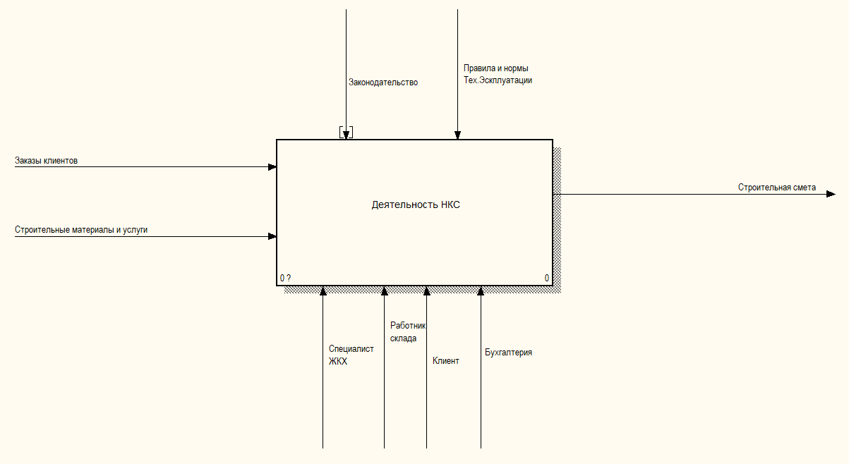

Рис. 1 «Древо в BPWin и Модель IDEF0 – Деятельность НКС»

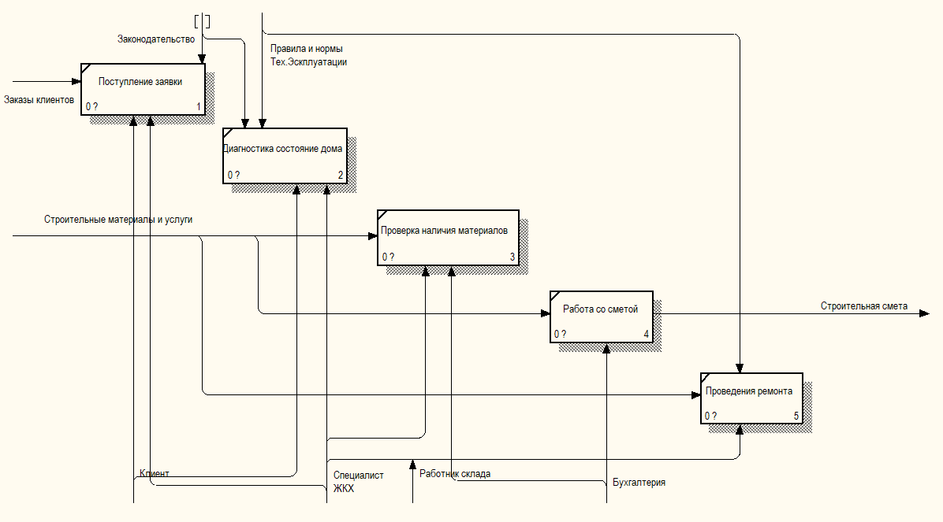

Рис. «Декомпозированная модель IDEF0 – Организация работы склада»

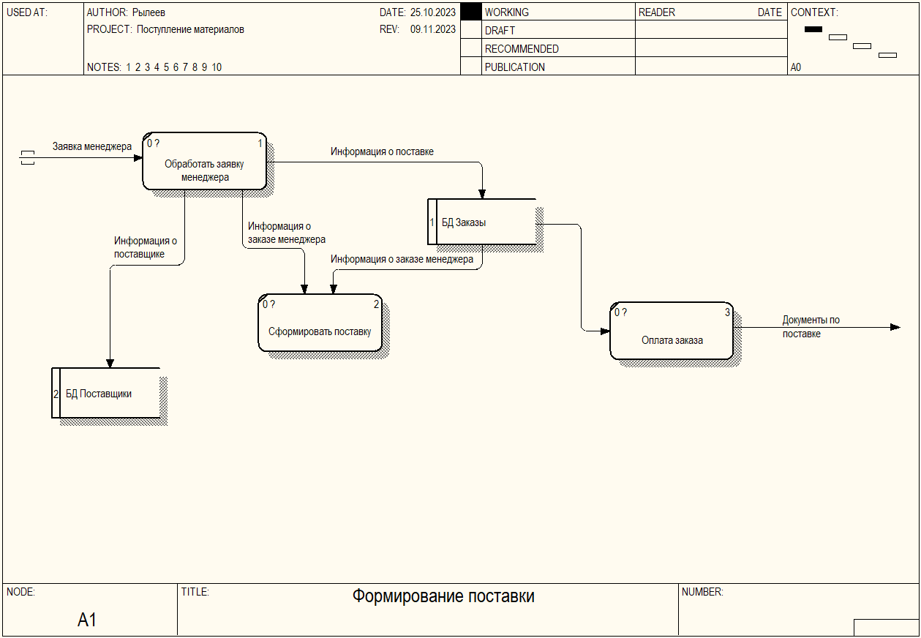

Рис. «Модель DFD – Формирование поставки»

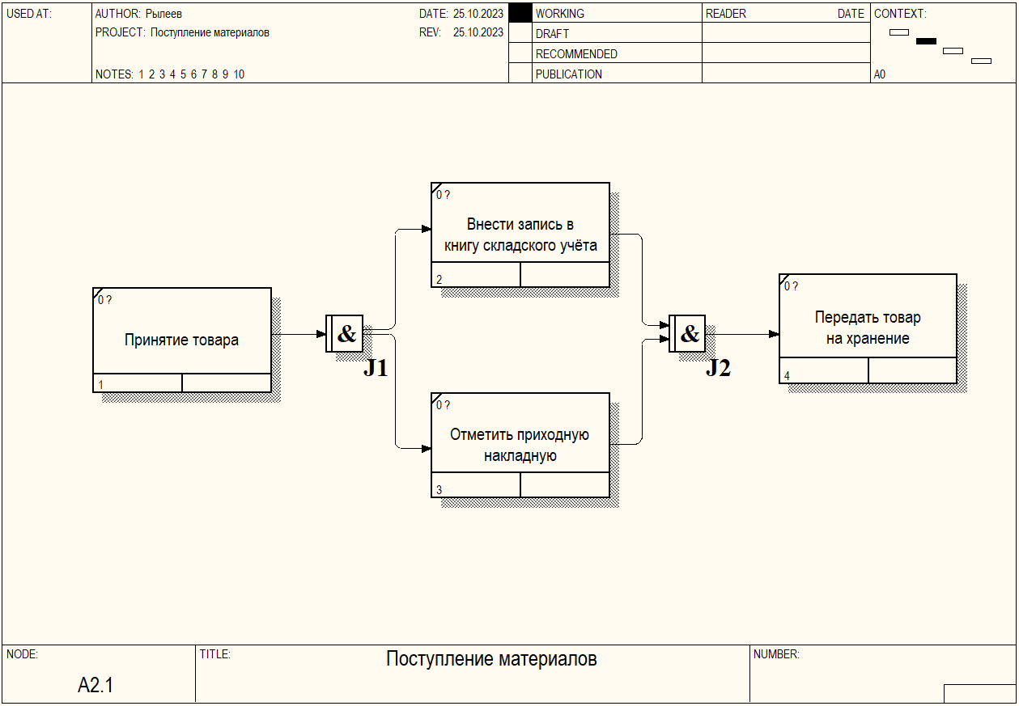

Рис. «Модель IDEF3 – Поступление материалов»

### Описание процесса проектирования предметной области

**Название проекта**: Автоматизация работы «Строительная Смета»

**Цель проекта**: Подготовить рабочую модель бизнес-процесса работы организации по введению сметы.

**Точка зрения:** Руководство организации.

**Инструментарий:** Методология функционального моделирования в среде приложения BPWin.

**Список данных:**

1. Проекты
2. Заказчики
3. Материалы и услуги
4. ЭтапыСтроительства
5. **Список функций:**

В модели использованы следующие функции:

* Организация работы склада – АО
* Формирование поставки – А1
* Обработать заявку менеджера – А11
* Сформировать поставку – А12
* Оплата заказа – А13
* Поступление материалов – А2
  + - Принятие товара – А21
    - Внести запись в книгу складского учёта– А22
    - Отметить приходную накладную – А23
    - Передать товар на хранение – А24
* Распределение на склад – А3
* Инвентаризация – А4

**Словарь**

1. Данные — факты, характеризующие деятельность организации, подлежащие количественному выражению.
2. Данные в информационной системе — данные, введенные в информационную систему и разнесенные по аналитическим признакам.
3. Имеющиеся ресурсы — персонал и информационная система в распоряжении организации.
4. Справочники — специализированный объект древа метаданных, который служит для хранения статичной информации справочного характера.
5. Макет — это специальный шаблон внутри системы, который отвечает за печатную форму документа в 1С.
6. Информационная система — совокупность программных приложений, баз данных, используемых для управления организацией.
7. Обработанные данные — данные, разнесенные по объектам учета и центрам ответственности.
8. Подтвержденные данные — данные, соответствующие первичным документам. Данные в информационной системе, обозначенные как соответствующие первичным документам.
9. Руководство предприятия — должностные лица, несущие конечную ответственность за принимаемые ими управленческие решения в пределах своей компетенции.
10. ПО - программное обеспечение, используемое для работы специалиста в компьютере.
11. Инсталляция ПО – установка программного обеспечения.

# 3.Реализация

## 3.1 Обоснование выбора средств разработки

Для разработки программы выбраны следующие средства: ОС Windows 10, Приложение 1С Предприятие 8.3.

Windows 10 — операционная система для персональных компьютеров и рабочих станций, разработанная корпорацией Microsoft в рамках семейства Windows.

1С: Предприятие — единая платформа для автоматизации деятельности организации: бухгалтерского, кадрового, управленческого и финансового учета. Интеграция соответствующих прикладных решений (конфигураций) программы позволяет управлять всеми аспектами деятельности нескольких компаний, одной компании, ее подразделений и разными направлениями бизнеса в универсальной рабочей среде. Пользователь самостоятельно выбирает нужные прикладные решения для своего предприятия и работает с ними в единой защищенной системе управления бизнес-процессами. Все конфигурации построены на общих принципах, их можно настраивать и изменять под специфику организации.

## 3.2 Руководство программиста

Платформа «1С: Предприятие 8.3» – это основа, без которой невозможно использовать ни одно прикладное решение линейки «1С». Фактически это фундамент для установки одной или нескольких конфигураций.

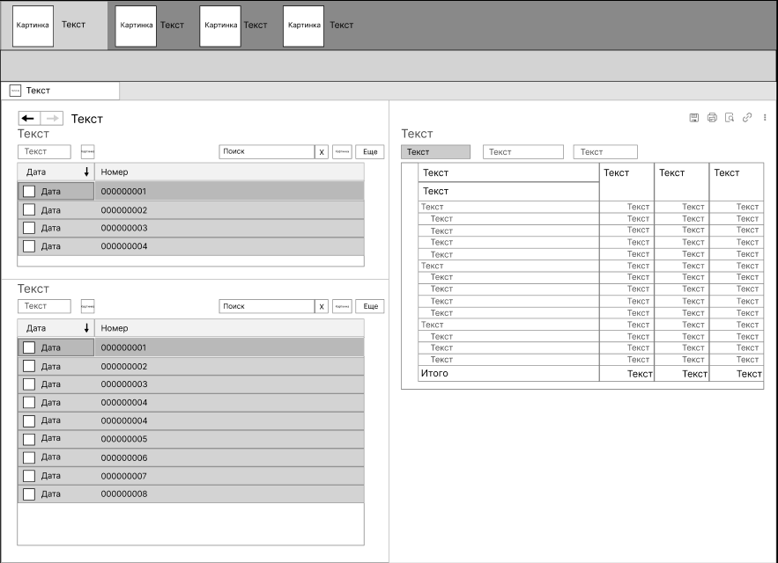

Рис.5 «Макет главной страницы»

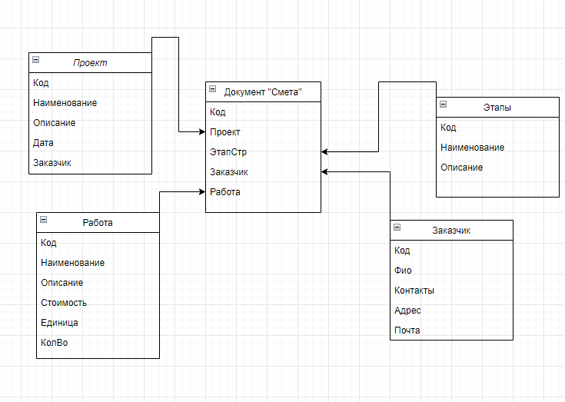

Рис. 6 «Диаграмма «Сущность-связь»

Таблица № 2. «Словарь данных»

|  |  |
| --- | --- |
| **Поля** | **Тип данных** |
| **Справочник «Проект»** | |
| Код | Число |
| Наименование | Строка |
| Описание | Строка |
| Дата | Дата |
| Заказчик | Справочник.Ссылка.Заказчик |
| **Справочник «Работа»** | |
| Код | Число |
| Наименование | Строка |
| Описание | Строка |
| Стоимость | Число |
| Единица | Строка |
| КолВо | Число |
| **Справочник «Этапы»** | |
| Код | Число |
| Наименование | Строка |
| Описание | Строка |
| **Справочник «Заказчик»** | |
| Код | Число |
| Фио | Строка |
| Контакты | Строка |
| Адрес | Строка |
| Почта | Строка |
| **Документ «Смета»** | |
| Код | Число |
| Проект | Справочник.Ссылка.Проект |
| ЭтапСтр | Справочник.Ссылка. ЭтапСтр |
| Заказчик | Справочник.Ссылка. Заказчик |
| Работа | Справочник.Ссылка. Работа |

## 4.Руководство пользователя

Для открытия программы нужен файл с расширением. dt. Затем, запустив 1С: Предприятие добавить новую информационную базу. После заходим во вкладку «Администрирование», нажать на «Загрузить информационную базу» и выбрать файл. dt с информационной базой.

Для запуска пользовательского режима на верхней панели нажать кнопку запуска «Начать отладку» или нажать F5.

При открытии программы выбрать пользователя и ввести пароль. Исходя из роли учетной записи будут доступны те или иные функций.

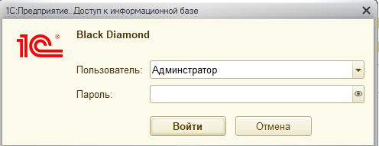

*Рис.7 «Авторизация»*

После авторизации появится главная страница с подсистемами нажав на одну из них, пользователь может выбрать интересующие его объекты, с которыми он будет работать.

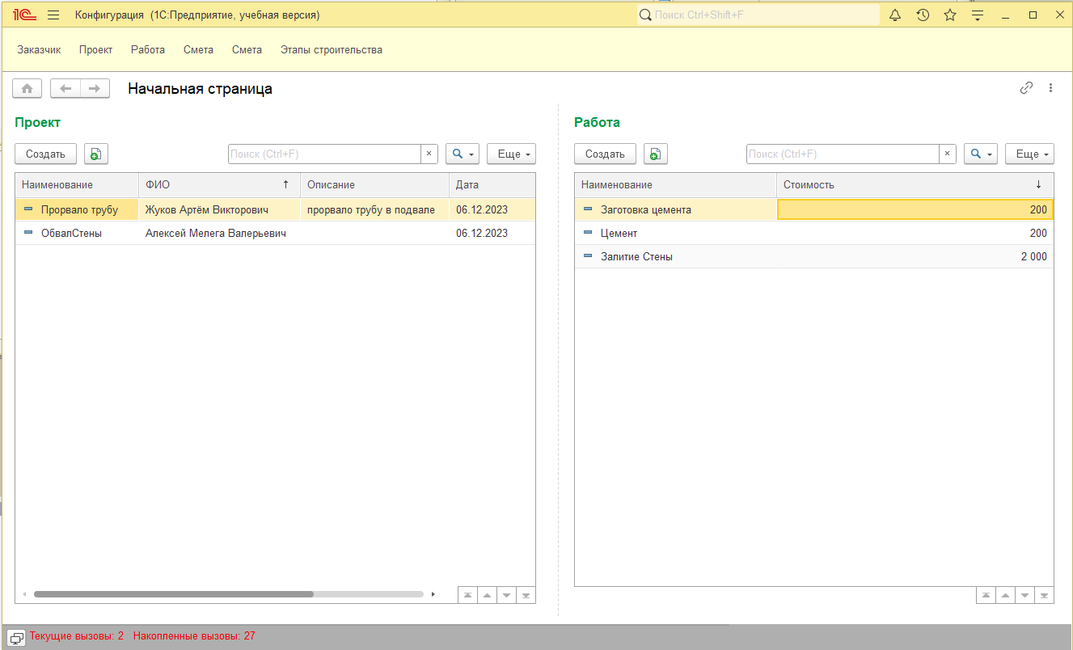

*Рис.8 «Главная страница»*

**Справочник «Заказчик»**

При нажатии на кнопку «Создать», пользователь может ввести ФИО, контакты, адрес и почта. После нажатия на кнопку «Записать и закрыть» Заказчик записывается в справочник.

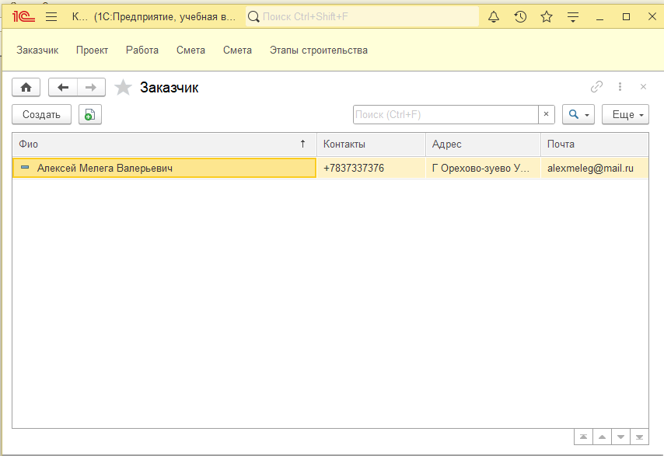

*Рис.9 «Заказчик»*

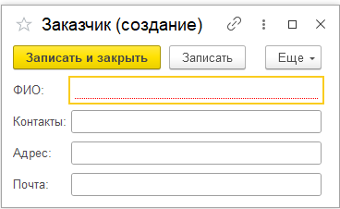

*Рис.10 «Добавление Заказчика»*

**Справочник «Проект»**

При нажатии на кнопку «Создать», пользователь может ввести Наименование проблемы, её описание и дату когда была оставлена заявка. После нажатия на кнопку «Записать и закрыть» Заказчик записывается в справочник.

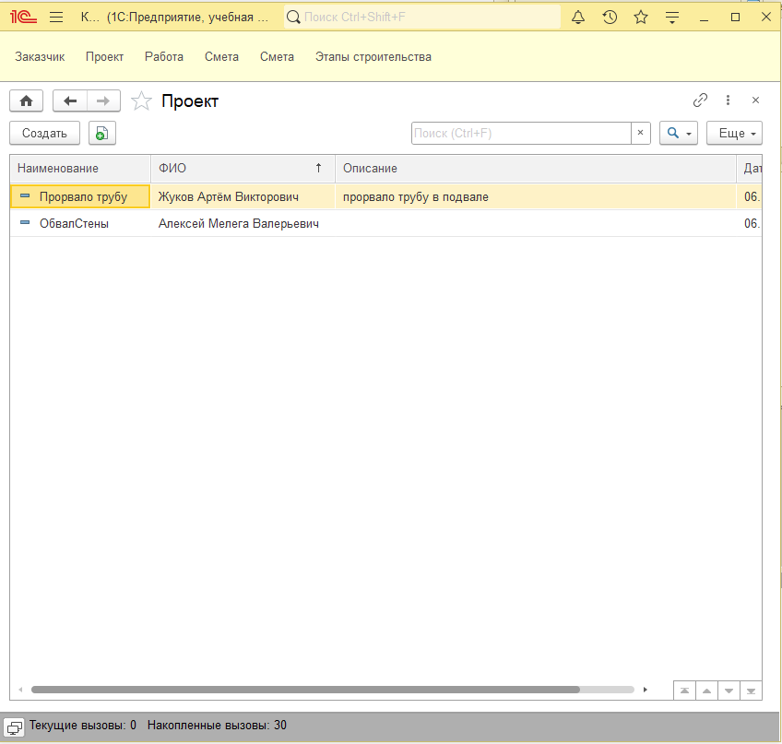

*Рис.11 «*Проект*»*

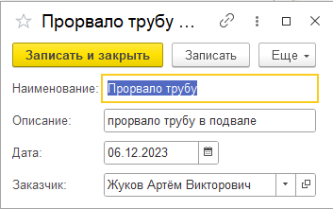

*Рис.12 «Добавление группы проекта»*

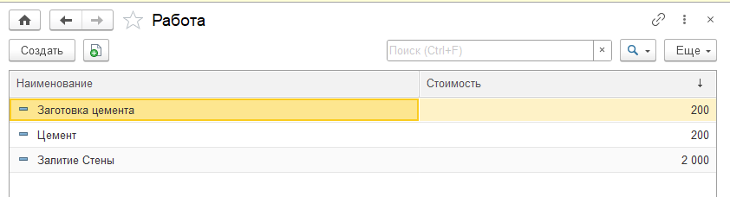

*Рис.13 «Работа»*

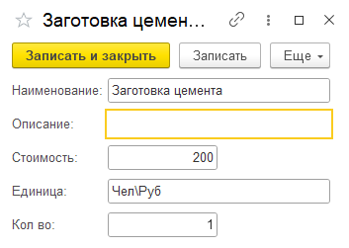

*Рис.14 «Добавление работы»*

Справочник: «Номенклатура», работает аналогично.

**Документ «Смета»**

При нажатии на кнопку «Создать», пользователь может ввести ссылку на Проект, ЭтапСтроительства, Заказчик, Работа а сумма и Итог считается автоматически системой.

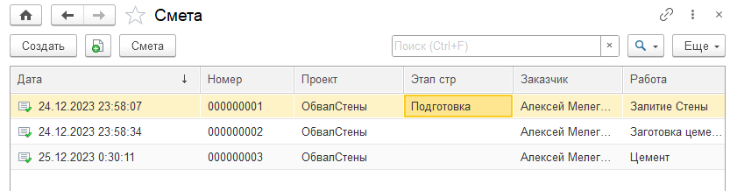

*Рис.15 «Документ Смета»*

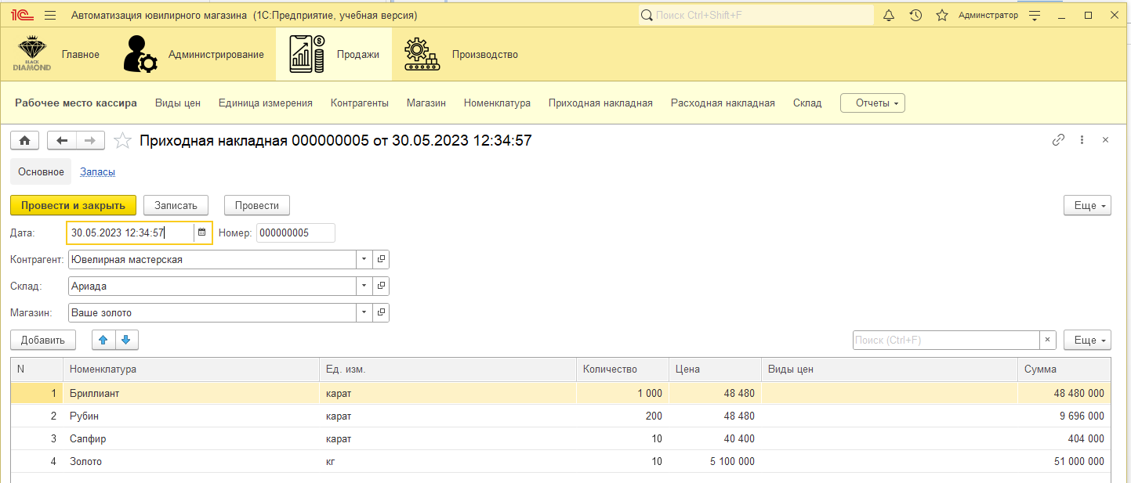

*Рис.16 «Добавление документа Смета»*

**Справочник «Этапы строительства»**

При нажатии на кнопку «Создать», пользователь может ввести Наименование и описание. После нажатия на кнопку «Записать и закрыть» склад записывается в справочник.

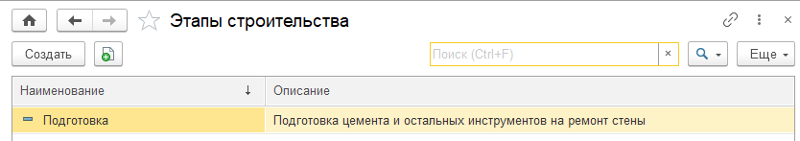

*Рис.17 «Справочник Этапы строительства»*

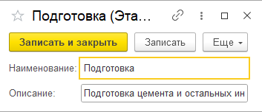

*Рис.18 «Добавление Этапа строительства»*

Таблица №2 «Сообщение оператору»

|  |  |
| --- | --- |
|  | Поиск данных |
|  | Добавление Заказчика |
|  | Удаление заказчика |
|  | Изменение данных заказчика |
|  | Предупреждение при удаление |
|  | Предупреждение при незаполненном поле |

# Тестирование и отладка

Жизненный цикл тестирования программного обеспечения — это процесс выполнения различных действий в ходе проведения тестирования. Как пример, сюда относится составление тест-плана, анализ требований, поиск дефектов, поддержка после релиза и так далее.

Тестирование ПО — процесс исследования, испытания программного продукта, имеющий своей целью проверку соответствия между реальным поведением программы и её ожидаемым поведением на конечном наборе тестов, выбранных определённым образом (ISO/IEC TR 19759:2005).

Цель тестирования — проверка соответствия ПО предъявляемым требованиям, обеспечение уверенности в качестве ПО, поиск очевидных ошибок в программном обеспечении, которые должны быть выявлены до того, как их обнаружат пользователи программы.

Тестовый сценарий (test case) — это артефакт, описывающий совокупность шагов, конкретных условий и параметров, необходимых для проверки реализации тестируемой функции или её части.

Методы тестирования:

* Тестирование белого ящика — метод тестирования ПО, который предполагает, что внутренняя структура/устройство/реализация системы известны тестировщику.
* Тестирование серого ящика — метод тестирования ПО, который предполагает комбинацию White Box и Black Box подходов. То есть, внутреннее устройство программы нам известно лишь частично.
* Тестирование чёрного ящика — также известное как тестирование, основанное на спецификации или тестирование поведения — техника тестирования, основанная на работе исключительно с внешними интерфейсами тестируемой системы.

Тестовые сценарии, выполненные по методу белого ящика:

Тестирование программного обеспечения — процесс исследования, испытания программного продукта, имеющий своей целью проверку соответствия между реальным поведением программы и её ожидаемым поведением на конечном наборе тестов, выбранных определённым образом.

Отладка — этап разработки компьютерной программы, на котором обнаруживают, локализуют и устраняют ошибки.

Неправильная ссылка на переменную.



Рис. 19 «Неправильная ссылка»

Исправленная часть кода.



Рис. 20 «Неправильная ссылка»

Неправильно получена область макета.

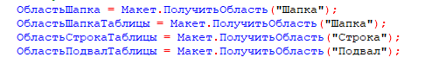

Рис. 21 «Неполученная область макета»

Исправленная часть кода для области макета.

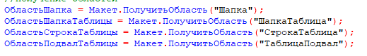

Рис. 22 «Полученная область макета»

Таблица№3 «Аннотация теста»

|  |  |
| --- | --- |
| **Поле** | **Описание** |
| Название проекта | ЧинимСтроим |
| Рабочая версия | 8.3 |
| Имя тестирующего | Жуков Артём Викторович |
| Дата(ы) теста | 28.12.2023 |

Таблица№4 «Тест№1»

|  |  |
| --- | --- |
| **Поле** | **Описание** |
| Тестовый пример # | TC_Null_1 |
| Приоритет тестирования  (Низкий/Средний/Высокий) | Средний |
| Заголовок/название теста | Добавить запись, не указав одну из характеристик. |
| Краткое изложение теста | Попытка добавления записи в справочник «Заказчик» если не указать одну из характеристик. |
| Этапы теста | Открыть контекстное меню добавление и заполнить следующие данные: ФИО, адрес, контакты . Но оставить значение почта пустым. |
| Тестовые данные | ФИО: Жуков Артём Викторович, Адрес:Г.Орехово-Зуево,ул. Ленина,д.54 Почта: пустое. |
| Ожидаемый результат | Предупреждающее сообщение о незаполненном поле «Почта». |
| Фактический результат | Сообщение о том, что поле Единица измерения незаполненное. |
| Предварительное условие | На главном меню пользовательского интерфейса должна быть подсистема в которой хранится нужный нам справочник для добавления данных. |
| Постусловие | В справочник не добавляются данные |
| Статус(Зачет/Незачет) | Зачет |

Таблица№5 «Тест№2»

|  |  |
| --- | --- |
| **Поле** | **Описание** |
| Продолжение Таблица №2 «Тестирование» | |
| Тестовый пример # | TC_Minus_1 |
| Приоритет тестирования  (Низкий/Средний/Высокий) | Средний |
| Заголовок/название теста | Отрицательная сумма. |
| Краткое изложение теста | Не должно осуществляться сохранение записи, в которой указана отрицательная цена Работы. |
| Этапы теста | Открыть контекстное меню добавление и заполнить следующие данные: Наименование, описание, Единица Измерения, а Количество и Стоимость с отрицательными значениями |
| Тестовые данные | Код:1, Наименование: Заготовка цемента, Описание:Делают цемент в бетономешалке, Стоимость: -70 Единица измерения: Чел\Руб, Количество: -1. |
| Ожидаемый результат | Будет убирать отрицательное значение |
| Фактический результат | Запись произведена без отрицательных значений |
| Предварительное условие | На главном меню пользовательского интерфейса должна быть подсистема в которой хранится нужный нам документ для добавления данных. |
| Постусловие | Запись была добавлена без отрицательных значений. |
| Статус (Зачет/Незачет) | Зачет |

# Методы и средства защиты БД

# В «1С:Предприятие 8.3» защита информации строится на принципе, когда пользователей не имеет прямого доступа к базам данных – он их получает при помощи запросов процесса rphost от имени своей учетной записи. Но одного этого принципа мало – в большинстве случае без индивидуальной настройки не обойтись.

# Для начала каждый пользователей базы получает логин и пароль. При загрузке программы он их указывает, если в системе существует учетная запись с соответствующими параметрами, доступ разрешается.

# Учетная запись создается для каждой информационной базы, используемой пользователем. Передаваемая информация шифруется полностью или частично при помощи сертификатов.

# Но зачастую угрозу для сохранности данных представляет сам пользователь, если он неаккуратен или недобросовестен в работе. Даже если регулярно менять пароли, состоящие не менее, чем из 8 цифр или символов, все это сойдет на нет, если сотрудник решат, что хранение «сложных» паролей надо доверить памяткам на мониторе своих рабочих мест. А ведь, скажем, если войти в систему под паролем бухгалтера, можно узнать все о финансовом состоянии компании и проводимых ею операциях.

# Но ладно пароли, ведь пользователи имеют доступ и к конфигуратору 1С. В этом случае, чтобы человек по незнанию или недоразумению не наделал бед, стоит ограничить его учетную запись в правах.

# Каждый пользователей должен быть приписан к определенной роли и может:

# Выгружать информационную базу в файл на диске своего компьютера либо назначать права доступа для других пользователей информационной базы.

# При этом нужно убедиться, что сотруднику действительно необходимы административные права для выполнения его служебных обязанностей, и он имеет достаточную квалификацию для этого.

# То есть предоставлять административные права лучше только тем пользователям «1С:Предприятия», которым это действительно необходимо. Обычно, к таким правам относятся:

# Административные функции,

# Обновление конфигурации базы данных,

# Внешнее соединение,

# Интерактивное открытие внешних обработок,

# Заключение

В ходе работы над курсовым проектом разработано приложение в соответствии с этапами жизненного цикла программного продукта.

Основные этапы работы:

* Разработка системного проекта и назначение разработки;
* Требования к программе: к функциональным характеристикам, к надёжности и безопасности, к составу и параметрам технических средств, к информационной и программной совместимости;
* Разработка технического проекта: обоснование выбора CASE – средств, проектирование модели данных;
* Реализация: обоснование выбора средств разработки, руководства программиста и пользователя;
* Тестирование и отладка программного продукта;
* Методы и средства защиты баз данных.

В ходе работы над техническим проектом проанализирована предметная область создания строительной сметы.

Приложение предназначено для сотрудников:

* Менеджер;
* Строитель;
* Бухгатлер

# Приложение

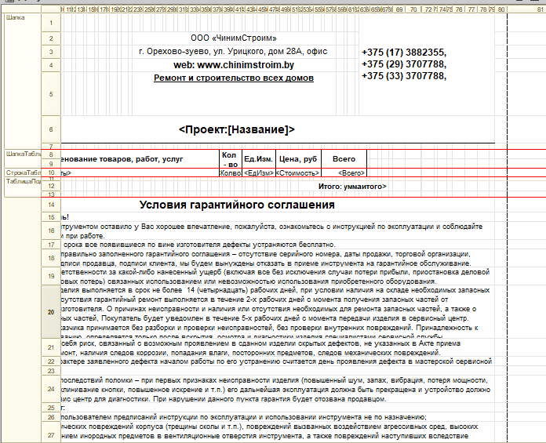

Рис.23 «Макет сметы»

# Список литературы

1. Меркулова, Т. А. Сборник задач по разработке приложений на платформе 1С: Предприятие 8: методическое пособие по выполнению курсовых проектов для студентов, обучающихся по специальности «Прикладная информатика в экономике», направлению «Прикладная информатика» / Т. А. Меркулова, О. Б. Ларионова. 2019. – 63 с.
2. Радченко, М. Г. 1С: Предприятие 8.3. Практическое пособие разработчика. Примеры и типовые приемы (+ CD-ROM) / М.Г. Радченко, Е.Ю. Хрусталева. - М.: 1С-Паблишинг, 2021. – 965.
3. 1С: Предприятие 8.3. Практическое пособие разработчика. Примеры и типовые приёмы / М.Г. Радченко, Е.Ю. Хрусталева – М.: 1С-Паблишинг, 2018. М.: Питер 218 c
4. Филатова, Виолетта 1С: Предприятие 8.3. Виолетта Филатова. - М.: БХВ-Петербург, 2018. - 176 c.
5. 1С: Предприятие 8.3. Версия для обучения программированию (комплект из 4 книг и 3 CD-ROM). - М.: Питер, 2019.
6. Рудаков А.В., Федорова Г.Н. - Технология разработки программных продуктов, - М.: Академия,2018- 206 с.
7. Рудаков А.В., Федорова Г.Н. - Технология разработки программных продуктов, Практикум. - М.: Академия, 2014. - 189 с.
8. Черемных С.В., Семенов И.О., Ручкин В.С – Моделирование и анализ систем. – М.: Финансы и статистика, 2006. – 183 с.